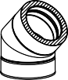
Ausschreibungstext
DW-KL

DW-KL

PRODUKTBESCHREIBUNG / VERWENDUNG
CE-zertifiziertes, konisch dichtendes, doppelwandiges, rußbrandbeständiges und überdruckdichtes, gedämmtes Schornstein- bzw. Abgassystem aus Edelstahl, Fabrikat Jeremias DW-KL.
Schornstein- bzw. Abgasanlage aus industriell gefertigten, doppelwandigen Edelstahlsystemelementen.
Standardanwendung als Außenwandschornstein, auch für den Einbau in Gebäuden geeignet; sofern das System geschoßübergreifend eingebaut wird, muss das DW-System in Deutschland mit einem Schacht ummantelt werden, (der Schacht muss den Brandschutz- anforderungen LA30/LA90 entsprechen); für Dachheizzentralen und für Verbindungsleitungen.
Die Produktion wird durch ein unabhängiges, akkreditiertes Prüfinstitut fremdüberwacht, mittels Eigenüberwachung wird die Einhaltung
gleich bleibender Güte gesichert.
Innenschale bestehend aus 0,6 - 1,0 mm starkem Edelstahl (Werkstoffnummer 1.4404 / 1.4571). Außenschale aus 0,6 - 1,0 mm starkem Edelstahl, Werkstoffnummer 1.4301.
Längsnähte unter WIG schutzgasgeschweißt und passiviert.
Die Materialstärke bietet optimale Sicherheit gegen Knicken und Verbeulen. Verbindung der einzelnen Elemente durch konische Steckmuffen (60 mm) mit außenliegenden Klemmbändern gegen Verschieben und Verrutschen.
Die zwischen Innen- und Außenschale liegende mineralische Spezialwärmedämmung (Dämmdicke 32,5 mm) ist hochtemperaturbestän- dig und nicht brennbar (Baustoffklasse A1 nach DIN 4102).
Wärmebrücken zwischen Innen- und Außenschale werden durch diese Konstruktion vermieden. Wärmedurchlasswiderstand des Systems: bei Referenztemperatur = 0,501 m²K/W. Sichtoberfläche hochglänzend (Standard). Mögliche Designoberflächen: matt, lackiert, gebürstet. Innendurchmesserbereich von 80 – 600 mm. Größere Durchmesser auf Anfrage.
Freistehendes Ende über letztem Wandhalter: 3 m (bis DN 600).

ANWENDUNG
System für trockene oder feuchte Betriebsweise, Ableitung der Abgase im Unter- und Über-/Hochdruck. Maximal zulässiger Überdruck bis 5000 Pa.
Das System DW-KL ist geeignet für den Anschluss von Regelfeuerstätten, sowie Sonderfeuerstätten, deren Abgase durch Verbrennung von Gas, Heizöl EL oder Festbrennstoffen (naturbelassenes Holz, Koks, Torf, Kohle (ausgenommen Anthrazitkohle)), BHKW’s, Notstromaggregate, Brennwertanlagen etc. entstehen.
Maximale Betriebstemperatur 600°C, im Ausbrennversuch bei einer Temperatur von 1000°C geprüft.
Durch das konisch eingezogene Steckende und die entsprechende Muffe entsteht bei der Montage der Anlage eine metallische Flächendichtung. Zur fachgerechten Montage einer konischen Steckverbindung ist die mitgelieferte KL-Paste (Gleit- und Dichtmittel) zu verwenden.

ZULASSUNG
CE-Zertifikatsnummer 0036 CPR 9174 002

  - Systemabgasanlage (bis max. 200°C Abgastemperatur / Überdruck P1/ feuchte Betriebsweise W/ nicht rußbrandbeständig O) EN 1856-1 T200-P1-W-V2-L50060-O00
  - Systemabgasanlage (bis max. 200°C Abgastemperatur / Hochdruck H1/ feuchte Betriebsweise W/ nicht rußbrandbeständig O) EN 1856-1 T200-H1-W-V2-L50060-O20¹
  - Systemabgasanlage (bis max. 400°C Abgastemperatur / Unterdruck N1/ trockende Betriebsweise D/ rußbrandbeständig G) EN 1856-1 T400-N1-D-V3-L50060-G50¹
  - Systemabgasanlage (bis max. 400°C Abgastemperatur / Unterdruck N1/ feuchte Betriebsweise W/ nicht rußbrandbeständig O) EN 1856-1 T400-N1-W-V2-L50060-O20¹
  - Systemabgasanlage (bis max. 400°C Abgastemperatur/ Überdruck P1/ feuchte Betriebsweise W/ nicht rußbrandbeständig O) EN 1856-1 T400-P1-W-V2-L50060-O20¹
  - Systemabgasanlage (bis max. 450°C Abgastemperatur/ Hochdruck H1/ feuchte Betriebsweise W/ nicht rußbrandbeständig O) EN 1856-1 T450-H1-W-V2-L50060-O50¹
  - Systemabgasanlage (bis max. 600°C Abgastemperatur/ Unterdruck N1/ trockene Betriebsweise D/ rußbrandbeständig G) EN 1856-1 T600-N1-D-V3-L50060-G50¹
  - Systemabgasanlage (bis max. 600°C Abgastemperatur/ Hochdruck H1/ feuchte oder trockene Betriebsweise W/ rußbrandbeständig G) EN 1856-1 T600-H1-W-V2-L50060-G50¹

¹ Die angegebenen Abstände zu brennbaren Bauteilen gelten für Nennweiten bis 300 mm.
Bei Nennweiten >300 mm vergrößern sich die Abstände entsprechend, siehe Leistungserklärung.

WANDSTÄRKE / MATERIAL
Innenrohr: 0,6 - 1,0 mm W. 1.4404 / 1.4571 (Oberfläche: IIIC matt) Außenrohr: 0,6 - 1,0 mm W. 1.4301 (Oberfläche: Standard IIID Hochglanz)

DURCHMESSERBEREICH
Ø 80 mm - Ø 600 mm

EINBAU
Der Einbau erfolgt fachmännisch entsprechend der Montageanleitung, insbesondere der DIN V 18160-1, sowie der geltenden LBauO, der FeuVo, den einschlägigen DIN-Normen und allen weiteren bau- und sicherheitsrechtlichen Vorschriften. Der erforderliche Querschnitt ist nach DIN EN 13384-1 zu bestimmen und vom ausführenden Fachunternehmen zu überprüfen.

ABSTIMMUNG
Vor der Montage ist die Ausführung der Anlage mit dem/ der zuständigen bevollmächtigten Bezirksschornsteinfeger/in abzuklären.

1

System
System
DW-KL

DW-KL

BESCHREIBUNG
Der Allrounder:
Doppelwandige, druckdichte Systemabgasanlage aus Edelstahl mit konisch dichtender Verbindung

MATERIAL
Innen: 1.4404 (316L) / 1.4571 (316Ti)
Optional: 1.4828 (309)
Außen: 1.4301 (304)

OBERFLÄCHE
Hochglanz
Optional: matt +15%, lackiert: reduzierter Rabatt (siehe Konditionsvereinbarung), gebürstet+15%
(Ersatzfarbe zum Ausbessern muss ausdrücklich mitbestellt werden. Code: LACK-DOSE, 17,00 € netto pro 400 ml Dose)

WANDSTÄRKE
Innen/Außen je 0,6 mm Weitere auf Anfrage

INNENDURCHMESSER
80 - 600 mm, Weitere auf Anfrage bis 1000 mm

DÄMMUNG
Mineralische Dämmung mit 32,5 mm Dicke, Dämmung 50 mm gegen Aufpreis möglich

VERBINDUNG
Konische Verbindungstechnik

KLEMMBAND
Inklusive

BESTELLCODE
Bei Ihrer Bestellung ersetzen Sie bitte den Platzhalter „ ... “ im Artikelcode durch den Buchstaben für die gewünschte Dichtung (Standarddichtung variiert je Ø, siehe Tabelle).

Allroundpaste wird in entsprechender Menge beigefügt

EIGENSCHAFTEN

- Metallisch konische Flächendichtung

- Konisch kürzbare KLK-Längenelemente lieferbar

- Druckdicht bis 5000 Pa ohne Flansche und separate Dichtung

- Auch für hohe Temperaturen geeignet

- Rußbrandbeständig oder feuchteunempfindlich

EINSATZBEREICHE

- Regelfeuerstätten für Öl, Gas, Festbrennstoffe (naturbelassenes Holz, Koks, Torf, Kohle*)

- Brennwertgeräte

- Lüftungssysteme

- Backöfen

- BHKW, Notstromaggregate

* ausgenommen Anthrazitkohle aus Ibbenbüren

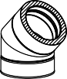
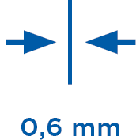
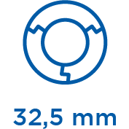
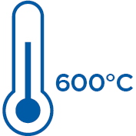
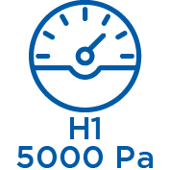
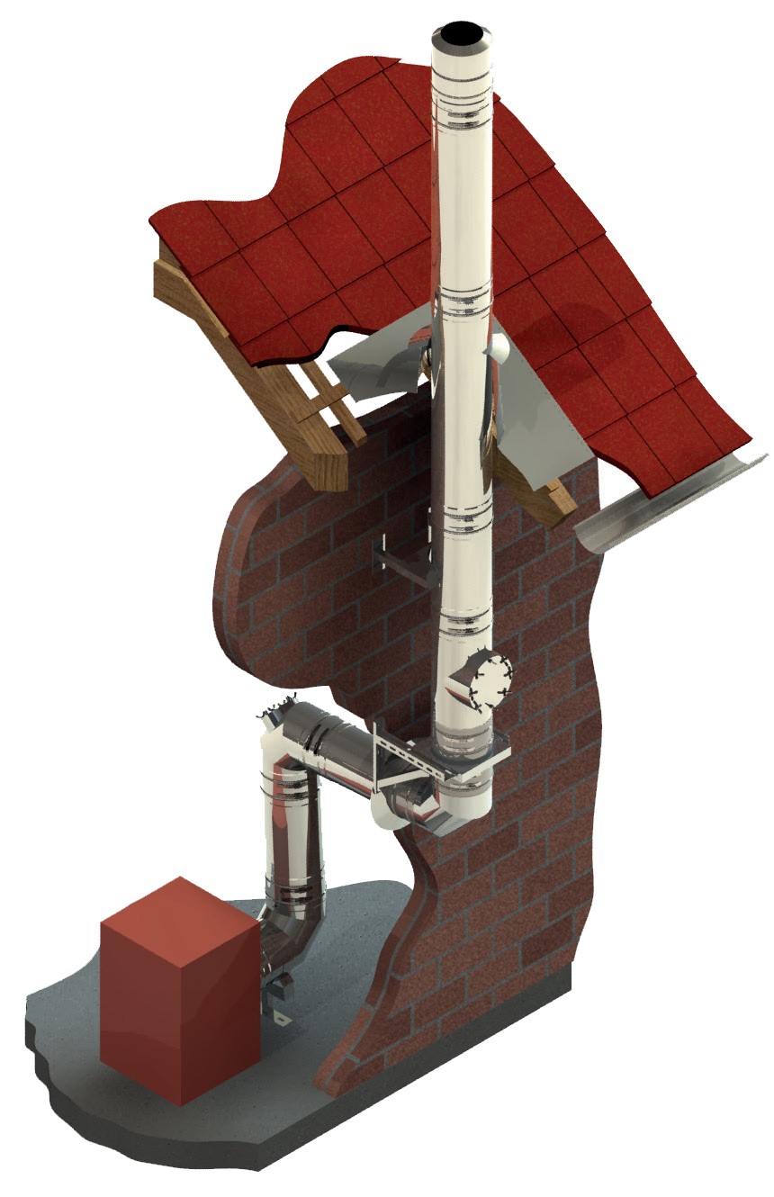
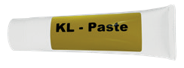
CE-ZERTIFIKATSNUMMER
0036 CPR 9174 002

CE-KLASSIFIZIERUNGEN NACH DIN EN 1856-1
T200 - P1 - W - V2 - L50060 - O00 T200 - H1 - W - V2 - L50060 - Oxx T400 - N1 - D - V3 - L50060 - Gxx T400 - N1 - W - V2 - L50060 - Oxx T400 - P1 - W - V2 - L50060 - Oxx T450 - H1 - W - V2 - L50060 - Oxx T600 - N1 - D - V3 - L50060 - Gxx T600 - H1 - W - V2 - L50060 - Gxx
xx = Abstände zu brennbaren Baustoffen sind Ø-abhängig, siehe Leistungserklärungen
2

DW-KL / DW-KH VERBINDUNGSLEITUNG
CE-ZERTIFIKATSNUMMER
0036 CPR 9174 041

CE-KLASSIFIZIERUNGEN NACH DIN EN 1856-2
T200 - P1 - W - V2 - L50060 - O00M T200 - H1 - W - V2 - L50060 - O20M T450 - H1 - W - V2 - L50060 - O50M T600 - N1 - D - V3 - L50060 - G100M T600 - H1 - W - V2 - L50060 - G100M

